CAŁA POLSKA ŚPIEWA KOLĘDY Z RADIEM ZET I TVP1

Już po raz czwarty Eurozet Live organizuje wielki koncert świąteczny z cyklu „Cała Polska śpiewa kolędy” z udziałem gwiazd polskiej muzyki. W tym roku na Długim Targu w Gdańsku wystąpią m.in.: Beata Kozidrak, Rafał Brzozowski, Kasia Kowalska, Halina Mlynkova, Bracia i inni. Koncert odbędzie się w sobotę 20 grudnia. Będzie go można zobaczyć w Telewizyjnej Jedynce (20.XII – od 18.30 i 24.XII – od 16.00).

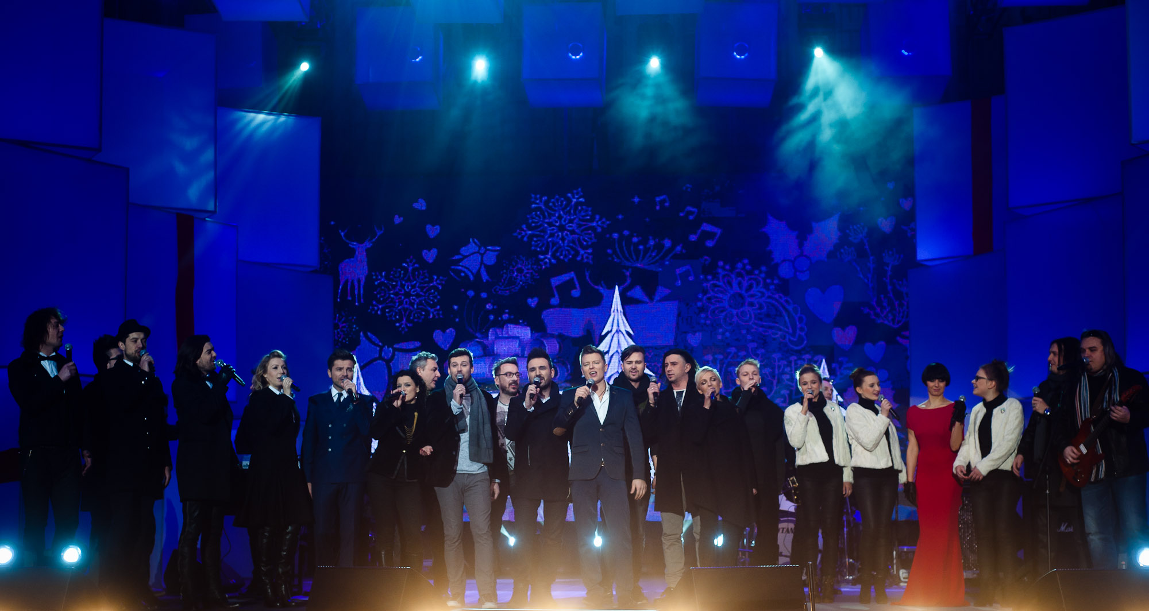
Koncerty „Cała Polska śpiewa kolędy” z udziałem największych polskich gwiazd stały się już gdańską tradycją. Co roku w grudniu w pięknej scenerii Długiego Targu tysiące gdańszczan wspólnie śpiewa najpopularniejsze kolędy i piosenki świąteczne. Podobnie będzie i tym razem.

W sobotę, 20 grudnia, na multimedialnej scenie wystąpią: Beata Kozidrak, Halina Mlynkova, Rafał Brzozowski, Kasia Kowalska, Blue Cafe, Kombii, Bracia, Basia Kurdej-Szatan, Honorata Skarbek oraz Sound and Grace.

Koncert „Cała Polska śpiewa kolędy z Radiem ZET i TVP1” rozpocznie się o godzinie 18.30. W pierwszej jego części zatytułowanej „Idą Święta!” usłyszymy najbardziej znane i lubiane świąteczne przeboje w interpretacjach polskich gwiazd. Transmisję tej części będzie można zobaczyć w TVP1 od 18.30, a także usłyszeć na antenie Radia ZET.

W drugiej części koncertu zatytułowanej „Cała Polska śpiewa kolędy” gwiazdy zaśpiewają najpopularniejsze polskie kolędy. Zobaczymy ją w TVP1 i usłyszymy w w Radiu ZET w Wigilię od godz. 16.00.

Koncert poprowadzą Joanna Moro oraz Rafał Olejniczak, redaktor naczelny Radia ZET.

Szczegóły na www.radiozet.pl.

Partnerem koncertu „Cała Polska śpiewa kolędy z Radiem ZET i TVP1” jest Miasto Gdańsk. Sponsorzy: Intermarche, Bricomarche, Grupa Benepol, Hotel Gdańsk i Brovarnia Gdańsk.

Producentem koncertu jest Eurozet Live.

Dodatkowych informacji udziela:

Michał Aleksandrowicz
Biuro Prasowe Grupy Eurozet
tel.: 0 604 799 366
email: biuroprasowe@eurozet.pl

